BỘ CÔNG THƯƠNG
TRƯỜNG ĐẠI HỌC CÔNG NGHIỆP TP. HỒ CHÍ MINH
KHOA CÔNG NGHỆ ĐIỆN TỬ
------



TIỂU LUẬN

Đề tài: Thực hành buổi 8

Họ tên: | Trần Tiến
Mã số sinh viên: | 22653991
Lớp: | DHDMT18CTT

Tp. Hồ Chí Minh, ngày 25 tháng 03 năm 2026

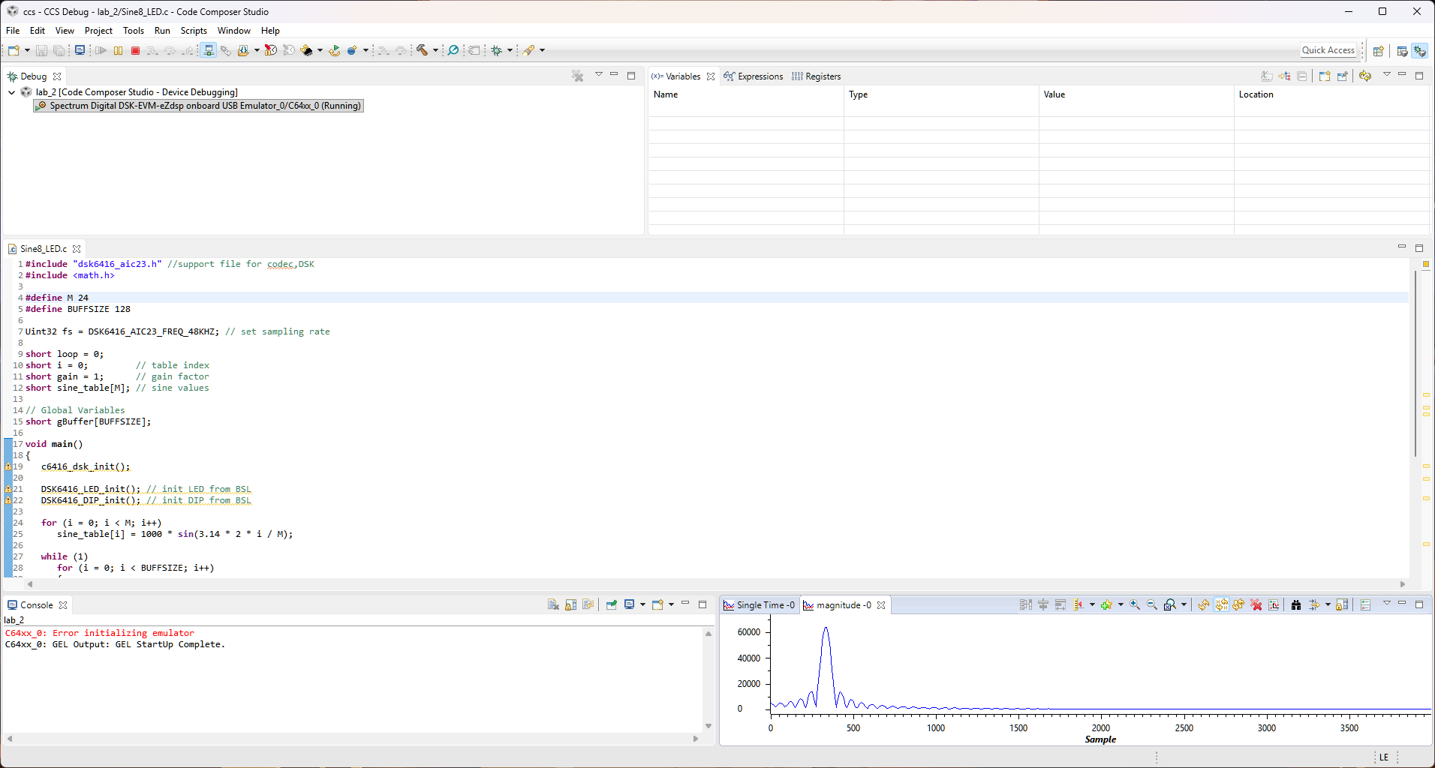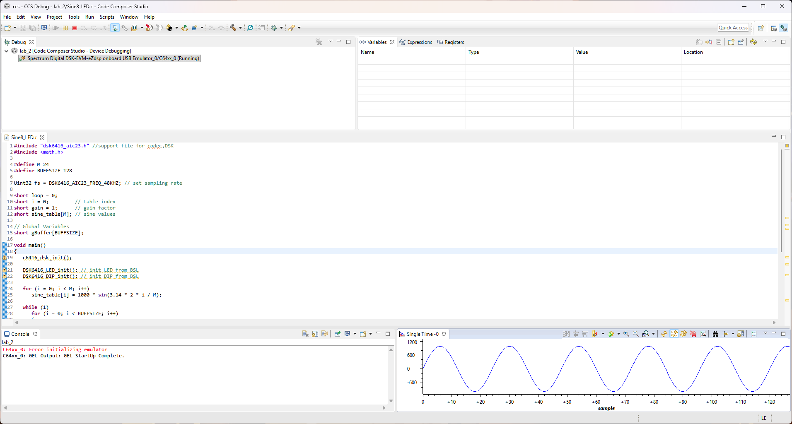

Sóng vuông
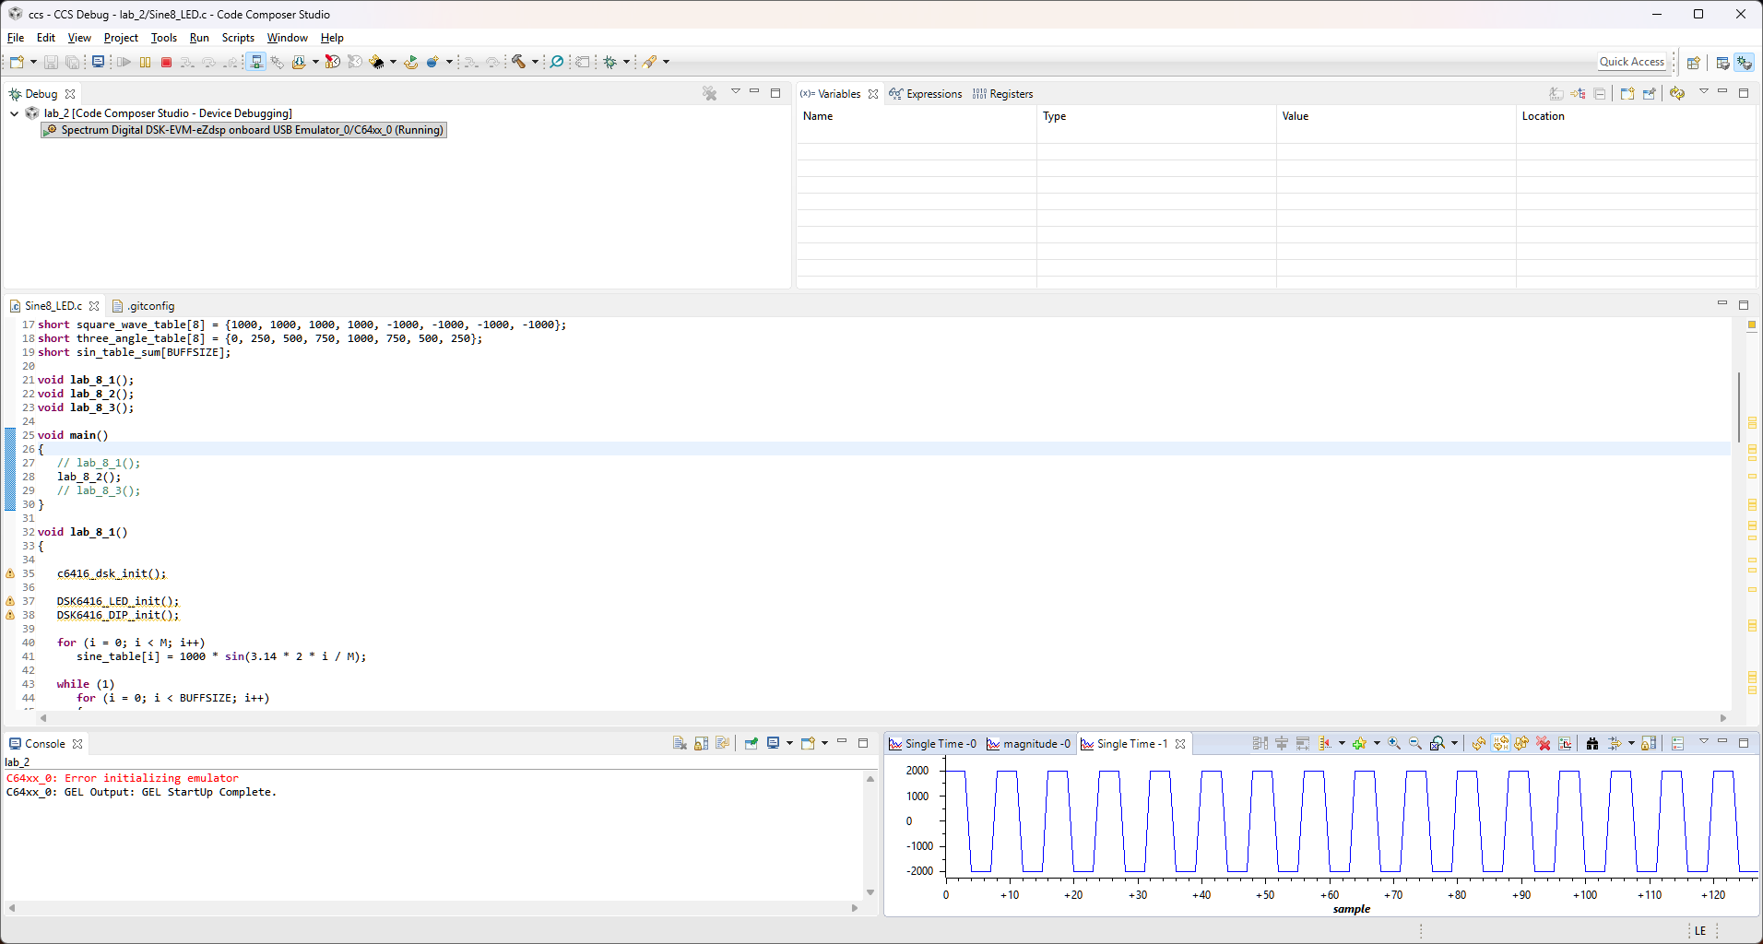
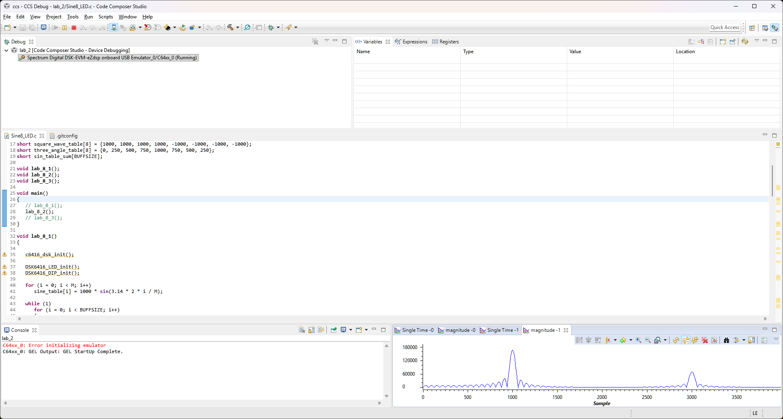

Sóng tam giác
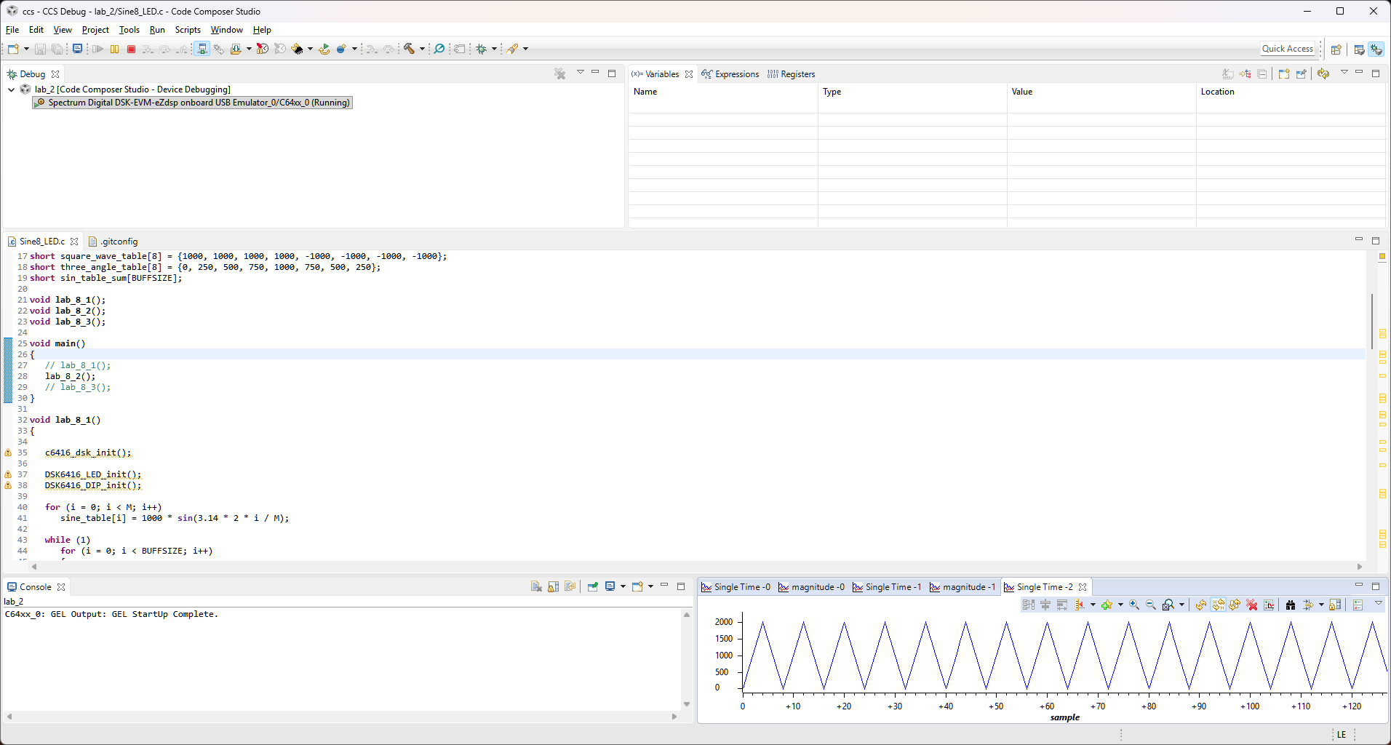
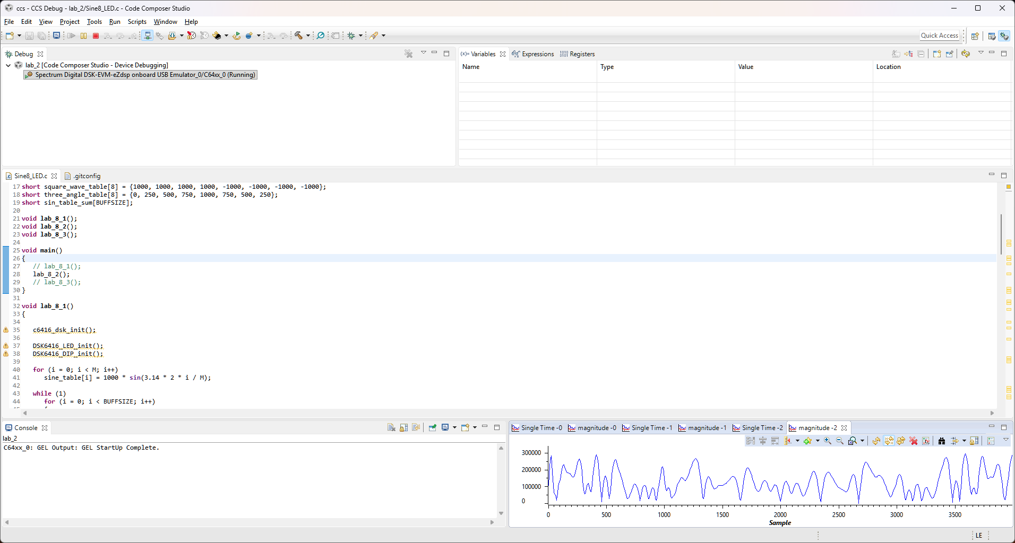

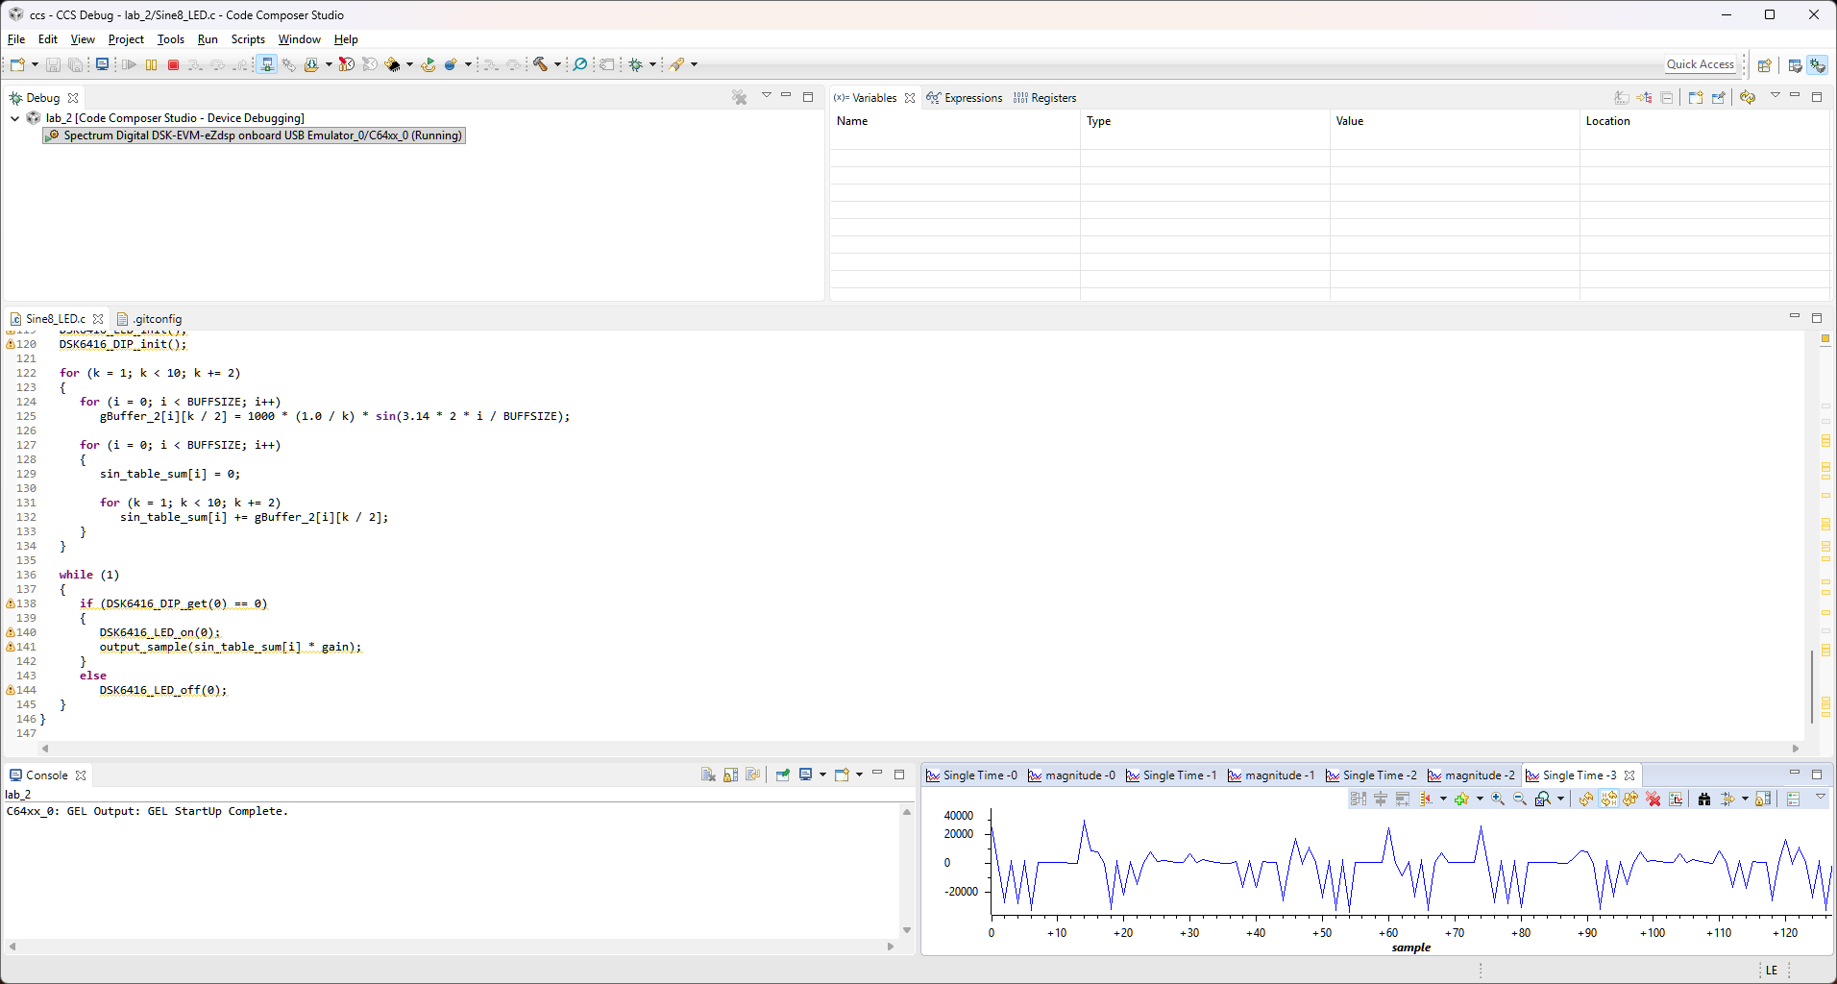
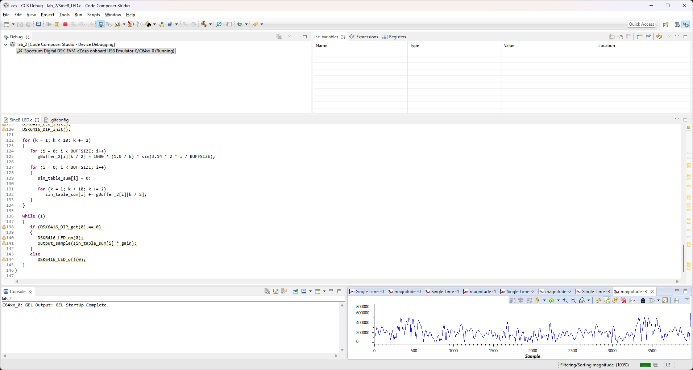

Bài tập 8.1.
#define M 24
#define BUFFSIZE 128

Uint32 fs = DSK6416_AIC23_FREQ_48KHZ;

short loop = 0;
short i = 0, k = 0;
short gain = 1;

short gBuffer[BUFFSIZE];

void main() {
c6416_dsk_init();

for (i = 0; i < M; i++)
cosine_table[i] = 1000 * cos(3.14 * 2 * i / M);

while (1)
{
for (i = 0; i < BUFFSIZE; i++)
{
for (loop = 0; loop < M; loop++)
{
output_sample(cosine_table[loop] * gain);
gBuffer[i + loop] = (cosine_table[loop] * gain);
}
}
}

Bài tập 8.2.

Bài tập 8.3.
short square_table[8] = {1000, 1000, 1000, 1000, 0, 0, 0, 0};

void main()
{
while (1)
{
for (i = 0; i < BUFFSIZE; i++)
{
for (loop = 0; loop < 8; loop++)
{
output_sample(square_table[loop] * gain);
gBuffer[i + loop] = (square_table[loop] * gain);
}

if (loop == 8)
i = i + loop - 1, loop = 0;
}
}
}

Bài tập 8.4.
Uint32 fs = DSK6416_AIC23_FREQ_32KHZ;
void main()
{

while (1)
{
for (i = 0; i < BUFFSIZE; i++)
{
for (loop = 0; loop < 5; loop++)
{
output_sample(saw_edge_table[loop] * gain);
gBuffer[i + loop] = (saw_edge_table[loop] * gain);
}

if (loop == 5)
i = i + loop - 1, loop = 0;
}
}
}
